Příloha č. 7

Technická dokumentace

Výměna dlažby před budovou SŠDŘ Kladno

Technické parametry pokládky dlažby:
- dlažba protiskluzná, mrazuodolná
- formát a odstín dlažby zvolí Objednatel na základě nabídky Zhotovitele
- výměra ploch: plocha dlažby: 180 m², obklad pro sokly: 5 m²

Technické požadavky:
- viz výkaz výměr

FOTODOKUMENTACE

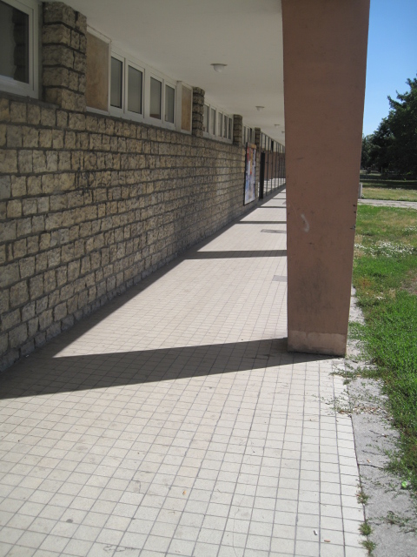
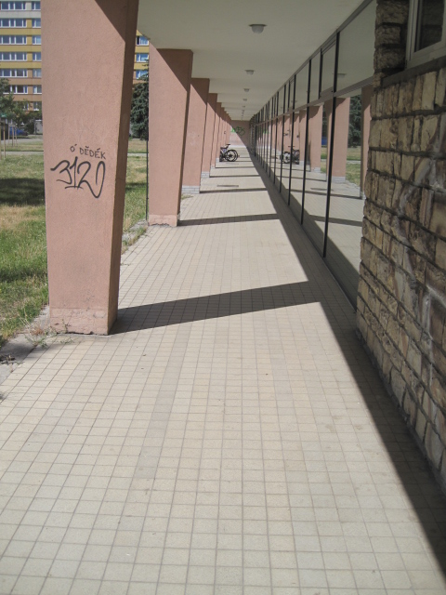

Pohled zleva (od vchodu) Pohled zprava

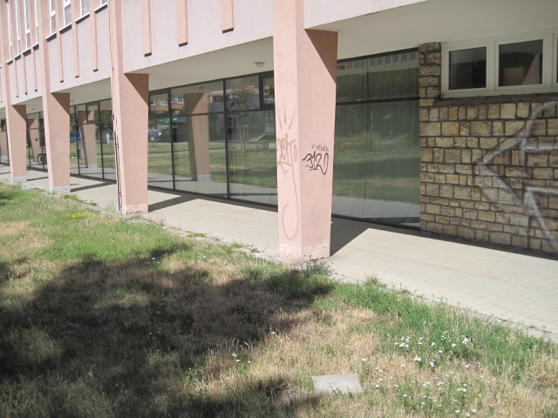
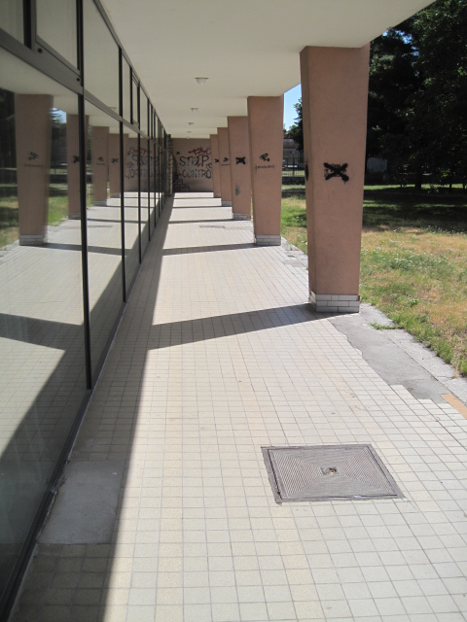
Pohled od vchodu doprava Pohled od vchodu doleva

